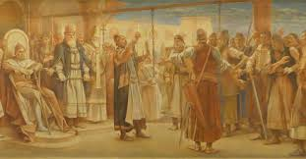

Oldja meg az Aranybulláról szóló leíráshoz kapcsolódó okosfeladatot! (28 pont)
II. András új intézkedései ellen országos mozgalom bontakozott ki. A hatalmas birtokadományozások több társadalmi réteget sértettek, és többeket bizonytalan helyzetbe hoztak. A birtokadományozásokból kimaradt magyar főnemesek köre rávette Andrást arra, hogy korlátozza bőkezűségét az adományok méretében és időbeli korlátlanságában, A) a jutalmazottak körében, B) a tisztséghalmozásban. C) A királyi birtokokon élő, katonáskodó társadalmi csoportok, a szerviensek és a várjobbágyok helyzete az eladományozott területeken kétségessé vált. Ha megnézzük az Aranybulla azon pontjait, amelyek a szerviensek jogi helyzetét garantálják, a következőket látjuk. A szerviensek személyükben szabad emberek, D) akik – egy kivételt leszámítva – kizárólag a király joghatósága alá tartoznak; E) a dómentességet élveznek minden királyi adó alól, legyen az közvetlen pénzadó F) vagy természetben fizetett adó, G) és pontosan körülírja, hogy ezzel szemben milyen körülmények között van katonáskodási kötelezettsége a szervienseknek. H) A későbbi jogfejlődés szempontjából is fontos, hogy nemcsak személyében, hanem birtokaiban is szabadsággal ruházta fel az uralkodó a szervienseit: ezt rögzíti a birtokok örökléséről szóló cikkely, amely majdnem teljes tulajdoni szabadságot adományoz. I) A várjobbágyok esetében ez nem történt meg, mindössze elismeri az Aranybulla, hogy őket Szent István valamilyen fokú szabadsággal ruházta fel, és ezek alapján társadalmi helyzetük fenntartására tesz ígéretet. J) Az egyéb intézkedések között voltak olyanok, amelyek egyes sérelmek közvetlen orvoslására vonatkoznak, és a király gazdasági és pénzügyi intézkedései K) ellen irányultak. Az 1222. évi Aranybulla ellenállási záradéka csak néhány személynek engedélyezte a királyi hatalommal szembeni fellépést. L)
𝐀) | 𝐁) | 𝐂) | 𝐃) | 𝐄) | 𝐅)
𝐆) | 𝐇) | 𝐈) | 𝐉) | 𝐊) | 𝐋)

2. Azt is akarjuk, hogy sem mi, sem a mi utódaink valamely hatalmas kedvéért szervienseket soha el ne foghassanak, vagy azok birtokait fel ne dúlják, hacsak előbb meg nem idézték, és bírói úton el nem ítélték őket.
3. Úgyszintén: semmiféle adót, sem „szabad dénárokat” nem fogunk szedetni a szerviensek birtokai után, sem az ő házaikba vagy falvaikba nem szállunk, hacsak nem hívnak bennünket.
4. Ha valamely szerviens fiú nélkül hal meg, birtoka negyedrészét leánya örökölje, a többiről úgy intézkedjék, ahogy akar. És ha váratlan halál folytán intézkedni nem tud, rokonai örököljék, akik hozzá közelebb állnak. És ha egyáltalán semmi nemzetsége sincs, a király fogja azokat birtokába venni. […]
7. Ha pedig a király az országon kívül akar hadat vezetni, a szerviensek ne tartozzanak vele menni, csak az ő pénzén, és visszatérése után rajtuk hadbírságot ne szedjen. Ha azonban az ellenség részéről jön sereg az országba, mindnyájan egyetemlegesen menni tartozzanak. Úgyszintén, ha az országon kívül megyünk is haddal, mindazok, kik ispánságokat bírnak, vagy tőlünk pénzt kapnak, menni tartozzanak. […]
11. Ha vendégek, tudniillik előkelő emberek jönnek az országba, az ország tanácsa nélkül [királyi tanács] méltóságra ne emeljék őket. […]
16. Egész megyéket vagy bármiféle méltóságokat örök tulajdonul vagy birtokképpen nem adományozunk.
17. Azoktól a birtokoktól, melyeket valaki igaz szolgálattal szerzett, őt soha ne fosszák meg. […]
19. A várjobbágyokat a szent királytól rendelt szabadságban kell megtartani. Hasonlóképpen a vendégeket is, bármilyen nemzetből valók, a kezdettől nekik engedett szabadságban kell megtartani.
20. A tizedet senki se tartozzék pénzben megváltani, hanem ahogy a föld hozza a bort vagy termést, úgy kell fizetni. És ha a püspökök (ebben) ellentmondanak, nem fogjuk őket segíteni. […]
23. Új pénzünk egy évig maradjon használatban, húsvéttól húsvétig. És a dénárok olyanok legyenek, amilyenek [III.] Béla király idején voltak.
24. Kamaraispánok, pénzverők, sótisztek és vámszedők az ország nemesei, izmaeliták és zsidók ne lehessenek. […]
26. Birtokokat nem szabad az országon kívüli (személyeknek) adományozni. Ha ilyeneket adományoztak vagy eladtak, meg kell engedni az ország lakóinak, hogy azokat visszaváltsák. […]
30. Úgyszintén: e négy jobbágyon kívül – tudniillik a nádor, a bán és a király és királyné udvarbírái – senki se viselhessen két méltóságot.
31. Azt is elrendeltük, hogy ha mi vagy a mi utódaink közül valaki valamely időben ezen rendelkezéseink ellen akarna cselekedni, ennek az oklevélnek erejénél fogva mind a püspököknek, mind a többi jobbágyoknak és országunk nemeseinek [a bárókat érti] együttesen és külön-külön, a jelenben és a jövőben mindörökké szabadságukban álljon, hogy a hűtlenség minden vétke nélkül nekünk és a mi utódainknak ellenállhassanak és ellentmondhassanak.

Mutassa be a források és ismeretei segítségével Magna Charta és az Aranybulla keletkezésének körülményeit, érvényesülésüket, valamint társadalmi-politikai következményeiket! (60 pont)

„Az 1215. év Az említett főurak (magnates) tüntető fegyverdíszben felvonultak a király elé, és kérték tőle (Hitvalló) Edvárd király szabadságainak (libertates) és törvényeinek megerősítését, az angol királyság, valamint az angol egyház számára adott egyéb szabadságjogokkal együtt, miként az írásba foglalva megtalálható I. Henrik király oklevelében s az előbb említett törvényekben. […] Miután a lovagok segítséget kaptak a polgároktól, leveleket küldtek ama grófokhoz, bárókhoz és lovagokhoz, akikről úgy látszott, hogy Angliában, noha színlelve, a királyhoz csatlakoztak [...] Mindezek, miután megkapták a bárók felszólítását, nagyrészt Londonba mentek, és szövetkezve a nevezett főurakkal, a királyt teljesen cserben hagyták [...] Végre, miután [...] János király, látva hadrendjének egyenlőtlenségét, a bárókéhoz képest, nehézség nélkül elfogadta.”(Matheus Parisius: Historia Anglorum, 1259) „János, Isten kegyelméből Anglia királya, Skócia fejedelme, Normandia és Aquitania hercege, Anjou grófja, […] királyságunk megjavítására [...]
1. Mindenekelőtt megadtuk és jelen levelünkkel megerősítettük Isten, mi magunk és örököseink nevében mindörökké, hogy az angol egyház legyen szabad, bírja teljes jogait és sértetlen szabadságait [...]
12. Hadmegváltási és más adót csakis királyságunk közös tanácsával lehet kivetni, kivéve azt az esetet, amikor miértünk váltságdíjat kell fizetni, vagy amikor elsőszülött fiunkat lovaggá ütik, vagy amikor idősebbik lányunk első ízben férjhez megy […]
14. Ha nem az említett három adóról van szó, hanem más adó kéréséről vagy a hadmegváltási adó kivetéséről, úgy a királyság közös tanácsának megtartása végett (névre szóló) pecsétes meghívólevelünket fogjuk küldeni az érsekekhez, püspökökhöz, apátokhoz, grófokhoz és a nagy bárókhoz. Továbbá általánosságban, a sheriffek és a mi ballivusaink (pecsétes királyi hivatalnok, törvénytudó) útján fogjuk meghívni mindazokat, akik közvetlen hűbéreseink,[…] Mindezekben a meghívólevelekben a meghívás okát meg fogjuk jelölni. 39. Egyetlen szabad embert se fogjanak el, vessenek tömlöcbe, fosszanak meg javaitól, helyezzenek törvényen kívül vagy száműzzenek, vagy más módon ne tegyenek tönkre, s mi sem fogunk ellene támadni, se mást nem fogunk ellene küldeni törvényes ítélet nélkül, melyet a vele egyenlők hoztak hazája törvényei alapján.
61. […] a bárók válasszanak tetszésük szerint huszonöt bárót az országból, akik saját erejükhöz képest tartoznak őrizni, megtartani s őriztetni a békét és szabadságokat, amelyeket nekik adtunk és jelen oklevelünkkel megerősítettünk [...]” (Magna Charta Libertatumból, 1215) „[…] haladéktanul rendeld el, hogy a nevezett grófságból két lovagot, ugyanazon grófság minden városából két városi polgárt, minden mezővárosból két lakost, olyanokat, akik legalkalmasabbak a feladatra, válasszanak ki és a jelzett napra és helyre küldjenek el úgy, hogy a nevezett lovagok a maguk és a nevezett grófság közössége nevében, és a nevezett polgárok és lakosok a maguk és a nevezett városok és mezővárosok közössége nevében, azoktól távol teljes és elegendő hatalommal rendelkezzenek, hogy mindazt megtehessék, amiről előbb szó volt, olyan módon, hogy a nevezett felhatalmazás hiánya miatt a megnevezett ügy semmiképpen se szenvedjen halasztást. És tenálad is meglegyenek itt a lovagok, polgárok és lakosok nevei, valamint ezen parancs.” (III. Henrik oklevele, 1265)

-----------------------------------------
„2. A serviensek személyének és birtokainak biztonságáról Azt is akarjuk, hogy sem mi, sem a mi utódaink valamely hatalmas kedvéért servienseket soha el ne fogassanak, vagy (azok birtokait) fel ne dúlják, hacsak előbb meg nem idézték, és bírói úton el nem ítélték őket. 3. A servienseknek, valamint a serviensek és az egyházak népeinek mentességéről minden adó és beszállásolás alól a) Úgyszintén: semmiféle adót, sem ,,szabad dénárok”-at nem fogunk szedetni a serviensek birtokai után, sem az ő házaikba vagy falvaikba nem szállunk, hacsak nem hívnak bennünket. b) Az egyházak népeitől sem fogunk semmiféle adót szedni. […] 4. A serviensek birtokainak öröklésrendje a) Ha valamely serviens fiú nélkül hal meg, birtoka negyedrészét leánya örökölje, a többiről úgy intézkedjék, ahogy akar. b) És ha váratlan halál folytán intézkedni nem tud, [azok a ] rokonai örököljék, akik hozzá közelebb állnak. c) És ha egyáltalán semmi nemzetsége sincs, a király fogja azokat birtokába venni. […] 5. A megyei igazságszolgáltatás szabályozása a) A megyei ispánok a serviensek birtokai felett ne ítélkezzenek, csak pénz- és tizedügyekben. […] 7. A serviensek és mások hadkötelezettségének szabályozása a) Ha pedig a király az országon kívül akar hadat vezetni, a serviensek ne tartozzanak vele menni, csak az ő pénzén, és visszatérése után rajtuk hadbírságot ne szedjen. b) Ha azonban az ellenség részéről jön sereg az országba, mindnyájan egyetemlegesen menni tartozzanak.[…] Azt is elrendeltük, hogy ha mi vagy a mi utódaink közül valaki valamely időben ezen rendelkezéseink ellen akarna cselekedni, ennek az oklevélnek erejénél fogva mind a püspöknek, mind a többi jobbágyoknak és az országunk nemeseinek, együttesen és különkülön, a jelenben és a jövőben mindörökké szabadságukban álljon, hogy a hűtlenség minden vétke nélkül nekünk és a mi utódainknak ellenállhassanak és ellentmondhassanak.” (Részletek az Aranybullából, 1222) „[…] távol lévén a bíráktól és sok más akadály miatt – a maguk igazát semmiképpen sem kereshették, urunk, királyunktól alázatosan és áhitattal azt kérjük, engedje meg nekünk, hogy mi magunk bíráskodhassunk és az elnyomottaknak és vég nélkül sérelmeket szenvedőknek teljes igazságot szolgáltassunk mindazok ellen, akiknek részéről méltatlanul szenvednek.”(A zalai serviensek ítéletleveléből, 1232) „Úgyszintén elrendeltük, hogy minden évben a szent király ünnepén közülünk valaki tartozzék Fehérvárra jönni, és minden megyéből két vagy három nemes tartozzék megjelenni, hogy azoknak jelenlétében minden kártevésről és jogtalanságról, bárki okozta és követte el azokat, minden panaszosnak elégtételt szolgáltassunk.” (Az 1267. évi dekrétumokból)

Az alábbi feladat az Árpád-korra vonatkozik.
Töltse ki a táblázatot az Aranybulla pontjainak tanulmányozása után! (Elemenként 2 pont)
„17. Azoktól a birtokoktól, melyeket valaki igaz szolgálattal szerzett, őt soha ne fosszák meg.
19. A várjobbágyokat a szent királytól rendelt szabadságban kell megtartani. Hason-
lóképpen a vendégeket is, bármilyen nemzetből valók, a kezdettől nekik engedett
szabadságban kell megtartani.
24. Kamaraispánok, pénzverők, sótisztek és vámszedők az ország nemesei, izmaeliták és zsidók ne lehessenek.
31. Azt is elrendeljük, hogy ha mi vagy a mi utódaink közül valaki valamely időben
ezen rendelkezések ellen akarna cselekedni, ennek az oklevélnek erejénél fogva mind
a püspököknek, országunk nemeseinek [a bárókat érti], együttesen és külön-külön, a
jelenben és a jövőben mindörökké szabadságukban álljon, hogy a hűtlenség minden
vétke nélkül nekünk és a mi utódainknak ellenállhassanak és ellentmondhassanak.”
(II. András 1222-es aranypecsétes okleveléből, az Aranybullából)
Állítások – Törvénycikk száma
a) Az előkelők szabadságát erősítő szabályozás. -
b) A szerviensek gazdasági érdekét jeleníti meg. -
c) Az idegenek befolyását ellensúlyozó előírás. -
d) A várjobbágyok érdekeit védő pont. -

A feladat az Árpád-kori építészethez kapcsolódik.
Párosítsa össze a képeket a leírásokkal! (Egy leíráshoz nem tartozik kép.) (Elemenként 2 pont.)
1. 2. 3. 4.
a) Feldebrő XI. századi öthajós, centrális elrendezésű templomának altemploma a magyarországi falfestészet legelső – máig fennmaradt – emlékeit rejti. Egyes feltételezések szerint az altemplomból nyíló sírkamrába Aba Sámuel királyt temették.

b) Az esztergomi királyi vár középkori kápolnáját a XII. század végén építették. Jellegzetes építészeti megoldása a bejárat fölött elhelyezett rózsaablak.

c) A XIII. századi nemzetségi monostorok egyike a zsámbéki. A háromhajós templom kapuja fölött rózsaablak nyílik, melyet toronypár fog közre. A templom építészeti megoldásai a román és a gótikus stílus sajátos keveredéséről tesznek tanúbizonyságot.

d) A tatárjárást követő évtizedekben épült a visegrádi alsóvárhoz tartozó 34 méter magas lakótorony. Zömök falai 3,6 méter vastagok, a negyedik szinten ma is láthatók a kora gótikus ikerablakok.

e) Az ösküi templom kerek hajójával és patkóíves szentélyével a román kori rotundák legegyszerűbb típusát képviseli.

1 2
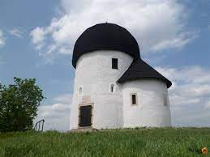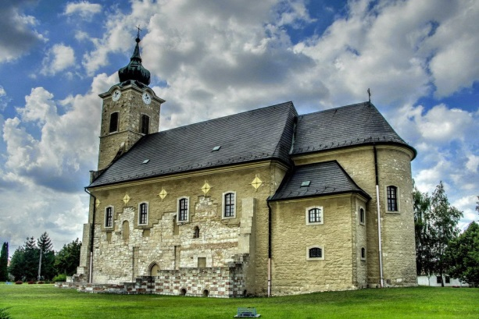

3 4
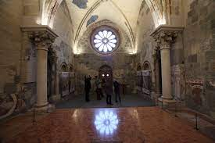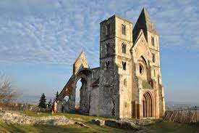

1213 őszén magyar főurakból álló csoport (a „békétlenek tábora”) merényletet készített elő és hajtott végre II. András felesége, Merániai Gertrúd (Gertrudis) ellen. A felkelés okát Gertrúdnak az az intézkedése jelentette, hogy férje távollétében (aki akkor Halicsban hadakozott) öccsét, Bertholdot (Ottót) kalocsai érsekké kiáltotta ki. Fiatal kora és előélete miatt azonban III. Ince pápa is ellenezte az újdonsült rangot, s eltiltotta a lelkipásztori jogkörtől. Mivel a rangja megmaradt, így feladatkör nélkül nyerhette el az egyház Kalocsa környéki vagyonát. A nagyurak felkelésének gyújtó szikrája azonban az volt, hogy a királyné a rokonait ültette az állam legmagasabb posztjaiba, így öccsét a leghatalmasabb, országnagyi ranggal is ellátta.

A nagy földbirtokosok, Petur bán és az ország nádora, Bór Benke (ismertebb nevén Bór nemzetbéli Bánk bán[1]) segítségével összeesküvést szőttek. A cselekvés végrehajtása előtt kikérték az akkori esztergomi érsek, Merániai János tanácsát. A főpap két tűz közé került. Egyik oldalon Ottó kinevezése egyházi főméltóságnak veszélyeztette az ő főpapi rangját, az egyházi jövedelmeket, az egyház erkölcsét és jogát a koronázásra, minden egyéb kiváltságát, tehát előnyös lett volna a felkelők közé állnia. A másik oldalról pedig gyilkosságban való részvételért nemcsak magas rangját, de életét is elvesztette volna.

Így latin nyelven megalkotta híressé vált kétértelmű válaszát. (4 pont)

A királynét megölni nem kell félnetek jó lesz ha mindenki egyetért én nem ellenzem.

Írják le a két változatot úgy, hogy a vesszők elhelyezésével egyértelmű legyen a válasz:

- támogatja
- nem támogatja

„Endre, Isten kegyelméből Magyarország, Dalmácia, Horvátország, Ráma, Szerbia, Galícia és Lodoméria királya, örök emlékezetül.”
A fenti mondat az Aranybulla bevezető részéből egy idézet. Melyik mai ország megfelelője Ráma?
Melyik számmal szerepel a térképen? (4 pont)
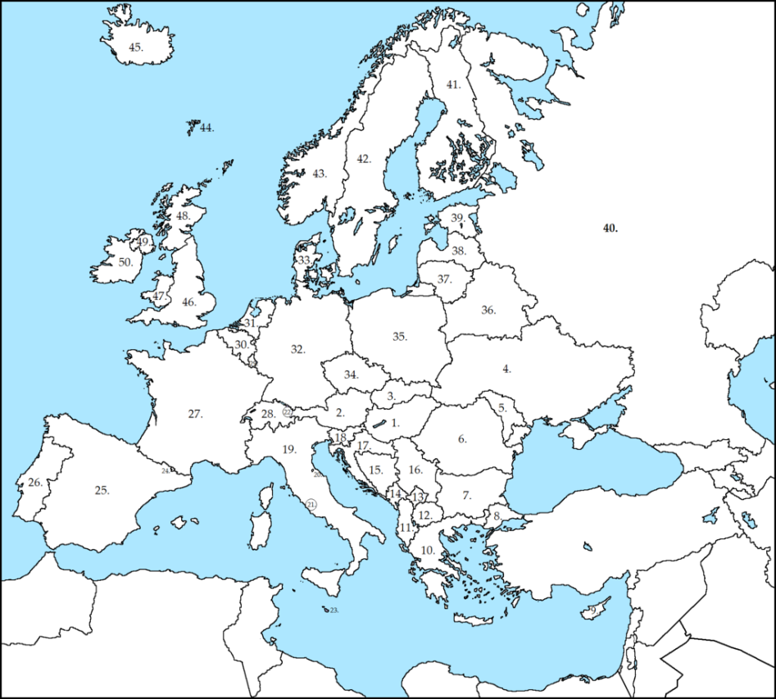

Az alábbi képen II. András magyar király látható. Melyik krónikából látható a királyi ábrázolás? (2pont)
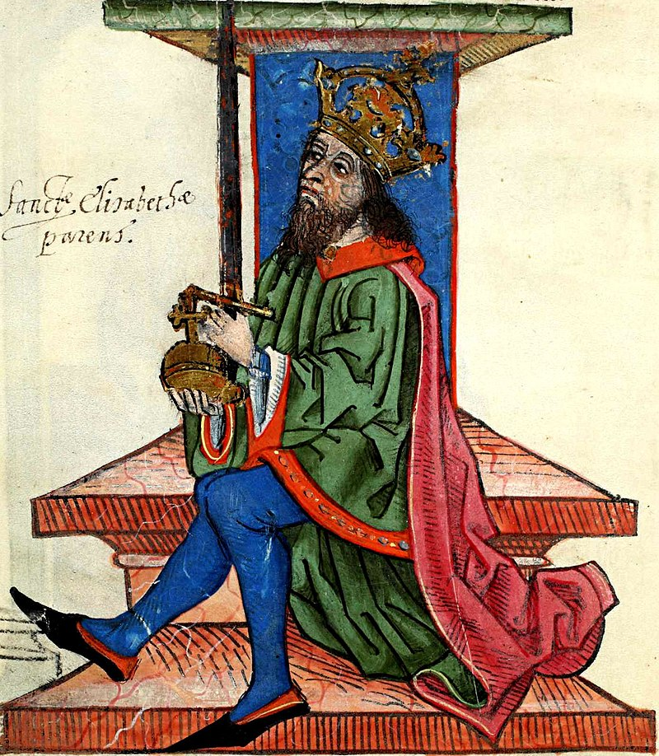

Az alábbi képen Julianus barát útja látható. Milyen céllal tette meg ezt a nagy utat? (4 pont)

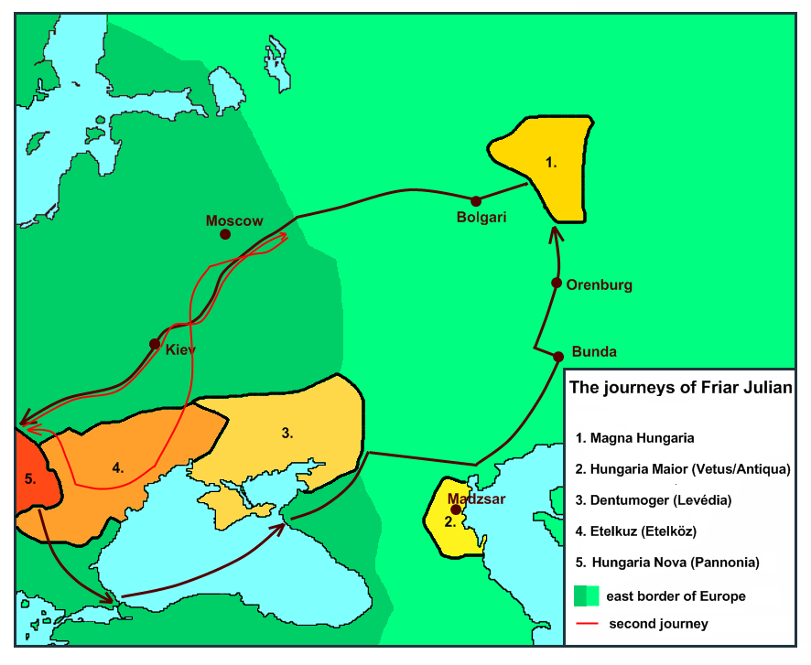

Az alábbi képen láthatják az arany bulla-emlékművet. Melyik magyar városban látható? (2 pont)

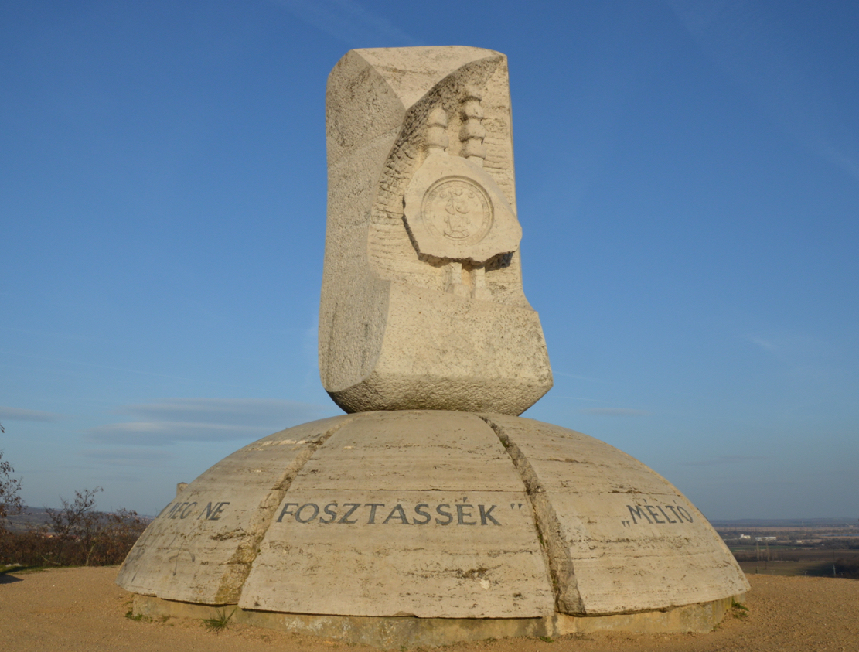

Az alábbi képen II.András látható a keresztes háborúban
Melyik krónikából látható a részlet? (2 pont)
Hányadik keresztes hadjáratban vett részt a magyar király? (2 pont)

